防制藥物濫用文宣（111-1-11）

注意偽裝的新興毒品，莫受騙
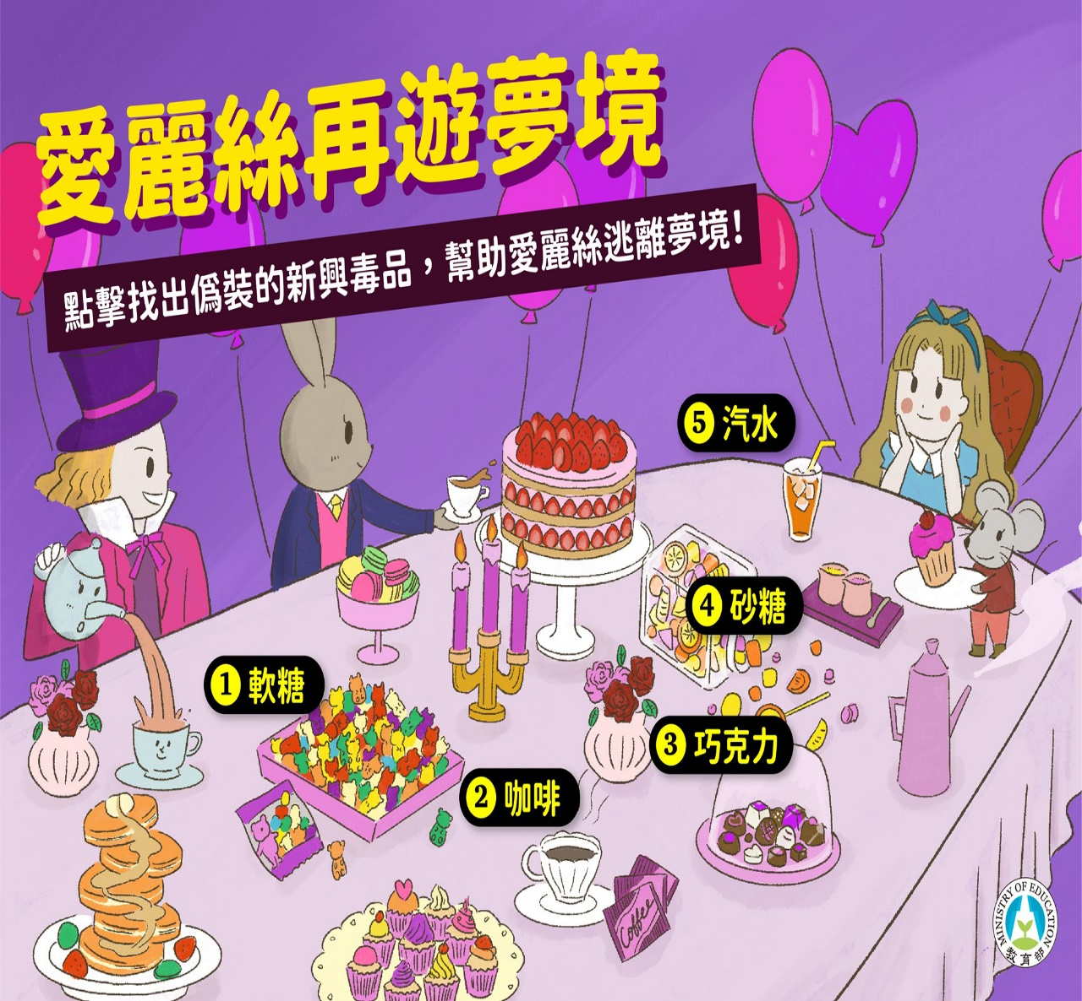

學務處軍訓室關心您
中華民國111年11月15日

